# ARTICULO ORIGINAL Rev. Methodo 2023;8(1):34-39

# <https://doi.org/10.22529/me.2023.8(1)06>

|  |  |
| --- | --- |
| Recibido 22 Jul. 2022 | Aceptado 26 Oct. 2022 |Publicado 02 Ene. 2023 |  |

Hábitos de sueño en niños durante la cuarentena por Covid-19

Sleep patterns in children during the quarantine by Covid- 19

Josefina Miculán1,2[](https://orcid.org/0000-0003-3652-1716), Zenón Milciades Sfaello2, Ignacio Milciades Sfaello1,2

1. Universidad Católica de Córdoba, Clínica Universitaria Reina Fabiola, Servicio de Neurología Infantil

2. Instituto de Neurología Infanto-Juvenil CETES, Servicio de Neurología Infantil

Correspondencia: Josefina Miculán. email: josefinamiculan@hotmail.com

**Resumen**

INTRODUCCIÓN: El objetivo principal de esta investigación fue evaluar la percepción de los padres en relación a la cantidad, calidad y patrones del sueño en niños, durante el confinamiento por pandemia por Covid-19.

MATERIAL Y MÉTODO: Se llevó a cabo un estudio prospectivo, analítico, de corte transversal. Se realizó una encuesta anónima, voluntaria, a través de plataforma virtual a los padres o tutores de niños de Argentina que desearon participar en la misma.

RESULTADOS: Se incluyeron 1743 niños, de los cuales 830 (48 %) niños fueron de sexo femenino y 913 (52 %) de sexo masculino. En cuanto a la cantidad de horas de sueño nocturno, durante la cuarentena, el promedio de tiempo que durmieron los niños fue 9,40 ± 1,76 horas. La media obtenida de la calidad de sueño fue de 7,41 ± 2,16 puntos. En relación al horario de acostarse, se encontró una diferencia horaria de 1.60±1.88 horas, mayor durante la cuarentena (p<0.001). En el horario de despertar, se encontró una diferencia 2.29±0.59 horas superior durante el confinamiento con respecto a los horarios previos al mismo (p<0.001). En 673 (39 %) niños se presentó un aumento en la latencia de conciliación.

CONCLUSIÓN: Durante la cuarentena, la mayoría de los pacientes modificó sus patrones de sueño, con aumento en la cantidad horas de sueño y disminución en la calidad del mismo. Además, se ha presentado disrupción en el ritmo circadiano de sueño, con posible retraso de fase, y aumento en la latencia de conciliación del sueño.

**Palabras claves**: coronavirus, covid-19, trastorno del sueño.

**Abstract**

INTRODUCTION: The main objective of this research was to evaluate the perception of parents in relation to the quantity, quality and patterns of sleep in children, during confinement due to a Covid-19 pandemic.

MATERIAL AND METHODS: A prospective, analytical, cross-sectional study was carried out. An anonymous, voluntary survey was carried out through a virtual platform to the parents or guardians of children in Argentina who wished to participate in it.

RESULTS: 1743 children were included, of which 830 (48%) were female and 913 (52%) male. Regarding the number of hours of nighttime sleep, during quarantine, the average time the children slept was 9.40 ± 1.76 hours. The mean quality of sleep obtained was 7.41 ± 2.16 points. In relation to bedtime, a time difference of 1.60 ± 1.88 hours was found, greater during quarantine (p <0.001). In the time of awakening, a difference was 2.29 ± 0.59 hours higher during confinement with respect to the hours prior to it (p <0.001). In 673 (39%) children there was an increase in conciliation latency of sleep.

**34**

CONCLUSION: During quarantine, most patients modified their sleep patterns, with an increase in the number of hours of sleep and a decrease in its quality. In addition, there has been a disruption in the circadian rhythm of sleep, with possible phase delay, and an increase in the latency of conciliation of sleep.

**Keywords:** coronavirus, covid-19, sleep disorders.

# Introducción

El sueño es un fenómeno activo, necesario, periódico y complejo que sigue una periodicidad circadiana. Es, además, un proceso evolutivo que comienza ya en la etapa prenatal gobernado principalmente por factores madurativos, constitucionales y genéticos, influyendo también factores externos como el apego y la actitud de la familia1. La duración del sueño varía en función de la edad, estado de salud, estado emocional y otros factores. Su duración ideal es la que nos permite realizar las actividades diarias con normalidad2. Aproximadamente, el 30% de los niños y adolescentes padecen alguna alteración relacionada con el sueño a lo largo de su desarrollo3,4. El sueño es una necesidad fisiológica y su pérdida en calidad y duración conlleva graves repercusiones en la salud5. Centers for Disease Control and Prevención ha señalado que el sueño insuficiente es un problema de salud pública de carácter epidémico tanto en los adultos como en los niños6. Crnec describió que los niños con problemas del sueño, en los seis primeros meses de vida, tenían una probabilidad tres veces mayor de continuar con problemas a los 5 años, y dos veces más posibilidades a los 10 años7. Los trastornos del sueño que no son tratados adecuadamente pueden convertirse en crónicos y dar lugar a fracaso escolar o laboral, accidentes, trastornos psiquiátricos como depresión, conflictos interpersonales y predisposición a problemas de salud como obesidad, diabetes, a la exacerbación de dichos problemas e inmunodepresión8 y suponen un gran coste sanitario directo e indirecto9.

El 31 de diciembre de 2019, el municipio de Wuhan en la provincia de Hubei, China, informó sobre un grupo de casos de neumonía con etiología desconocida. La OMS denominó a la enfermedad, COVID-19, abreviatura de "enfermedad por coronavirus 2019" (por sus siglas en inglés). La pandemia de COVID-19 constituye uno de los desafíos más trascendentes y dramáticos que ha debido enfrentar la humanidad en el último siglo, recluyendo a millones de personas en todo el mundo en sus hogares mediante el aislamiento social preventivo y obligatorio en un intento de reducir el contagio y la propagación del coronavirus y en

condiciones absolutamente singulares. Esto ha traído aparejado múltiples cambios en nuestra vida cotidiana y hábitos, siendo el sueño, uno de los más afectados. El confinamiento domiciliario, la angustia y ansiedad generadas por la situación actual, el aumento del uso de pantallas, los cambios en la dinámica familiar, la ausencia de rutinas establecidas y la inasistencia de los niños a las instituciones educativas, ha conducido a que los patrones de sueño en los niños se alteren.

# Objetivo

El objetivo principal de esta investigación fue evaluar cuál es la percepción de los padres sobre los hábitos de sueño, en cuanto a cantidad y calidad del mismo, durante aislamiento social preventivo y obligatorio por coronavirus. Comparamos los patrones de sueño antes y durante del confinamiento domiciliario y tratamos de identificar posibles causas de alteración en el ritmo de sueño.

# Materiales y métodos

Se llevó a cabo un estudio prospectivo, analítico, de corte transversal. Se realizó una encuesta anónima, voluntaria, a través de plataforma virtual (Formularios Google) a los padres o tutores de niños, entre los meses de abril y mayo del año 2020. Cabe destacar que, en la República Argentina, el 19 de marzo del 2020 se dictó el aislamiento social preventivo y obligatorio. Se obtuvo de las historias clínicas de Clínica Universitaria Reina Fabiola y del Instituto de Neurología Infantil CETES, el teléfono y el e-mail de contacto de padres y tutores de pacientes en la franja etaria determinada de 0 a 15 años. Se enviaron correos electrónicos y mensajes por WhatsApp a 258 contactos. A cada uno se le solicitaba ingresar a la encuesta y difundir la misma a sus propios contactos. Desde las cuentas personales de Instagram y Facebook de los autores, así como de la cuenta institucional del Instituto de Neurología Infantil CETES se difundió la misma información. Por lo tanto, el muestreo realizado es una combinación de un muestreo incidental sumado a bola de nieve10.

**35**

Se incluyeron los niños residentes de la Argentina, cuyos padres completaron de manera adecuada la encuesta realizada que consta de 22 ítems para valorar los hábitos de sueño. Según lo referido por los padres, se evaluó la cantidad de horas dormidas, siestas, hora de acostarse y levantarse, latencia del inicio del sueño y uso de dispositivos electrónicos antes y durante el confinamiento obligatorio La encuesta no ha sido previamente validada debido a la temporalidad del acontecimiento de la pandemia por Covid-19. Al ser una encuesta anónima, de respuesta voluntaria no condicionada se consideró una investigación sin riesgo y, por lo tanto, se interpretó la respuesta de la misma como consentimiento a la utilización de los datos. El presente estudio fue aprobado por la Secretaría de Investigación de la Universidad Católica de Córdoba, Argentina. Se utilizaron pruebas de Wilcoxon o test t apareado para la comparación de resultados antes y durante la cuarentena por COVID. A su vez, la asociación entre alteración del hábito de sueño y otras variables se probó mediante Test T para muestras independientes, Test de Mann Whitney o prueba chi cuadrado de independencia con un nivel de significación del 5%. Para valorar la presencia de alteraciones en la duración del sueño se utilizaron los percentiles de duración total del sueño publicados por Iglowstein et al11. La calidad de sueño fue interpretada según escala análoga visual (EVA), considerando 1-2 muy mala, de 3-7 aceptable y >8 buena calidad de sueño. Debido a la variabilidad en cuanto a la latencia de conciliación en la bibliografía publicada, se tomó un punto de corte de 30 minutos para considerar como alterada, teniendo como valor de referencia normal lo publicado por Novelli et al12. El exceso de pantallas se determinó según recomendaciones de la OMS13.

# Resultados

Se incluyeron 1743 niños, de los cuales 830 (48 %) niños fueron de sexo femenino y 913 (52 %) de sexo masculino. Se recopilaron datos de 23 de las 24 provincias de Argentina, donde (1418) 81,4 % correspondieron a la provincia de Córdoba. Al evaluar los grupos etarios se observó que 20 (1 %) niños tenían menos de 6 meses, 55 (3 %) niños entre 6 a 11 meses, 423 (24 %) niños entre 1 a 3 años, 483 (28 %) niños entre 4 a 6 años, 445 (26 %) niños entre 7 y 10 años y 317 (18 %) niños tenían entre 11 y 15 años.

En cuanto a la cantidad de horas de sueño nocturno, durante la cuarentena, el promedio de tiempo que durmieron los niños fue 9,40 ± 1,76 horas. Del total de los niños incluidos, 1172 (67%) niños dormían entre 8 y 10 horas, 187 (11%) niños dormían menos de 8 horas y 384 (22%) niños, dormían más de 11 horas. Al evaluar la calidad de sueño, durante la cuarentena, mediante escala análoga (Eva), la media obtenida fue de 7,41 ± 2,16 puntos. Del total de los encuestados, 104 (6%) describió la calidad de sueño como mala (puntaje ≤ 3), 634 (36%) refirieron aceptable calidad de sueño (puntaje entre 3 y 7) y 1005 (58%) refirieron calidad de sueño buena o muy buena (puntaje ≥ 8). Respecto a los hábitos, durante la cuarentena se encontró que la media del horario en el que los pacientes se acostaron durante el confinamiento domiciliario fue a las 00,11 ± 1,69 hs AM, (mínimo 20 hs y máximo a las 7 hs). Un total de 1520 (87%) niños se acostaron durante la cuarentena luego de las 22 horas. En cuanto al despertar, la media fue de 10,10 ± 1,69 (mínimo horario de despertar 3hs y máximo a las 15 hs). En cuanto a la latencia del inicio del sueño 157 (9%) niños conciliaba el sueño en 0-10 minutos, 556 (32%) niños en 11-30 minutos), 525 (30%) en 31 a 60 minutos y 505 (29%) niños en más de una hora. Tomando el punto de corte de 30 minutos, podemos decir que 1070 (61%) pacientes, tuvieron alteración en la latencia del inicio del sueño durante la cuarentena. Durante la cuarentena 473 (27%) pacientes dormía siestas, con un promedio de tiempo 0.49±0.90 minutos. Al comparar las características del sueño antes y durante el periodo de confinamiento, se encontraron diferencias significativas tanto en la cantidad como en la calidad, el horario de acostarse y el horario de levantarse (Tabla 1).

**Tabla 1.** comparación de características del sueño entre el período antes y durante el ASPO*.

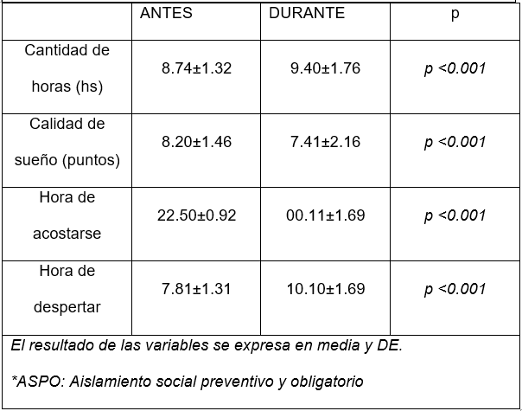

**36**

En relación al horario de acostarse, se encontró una diferencia horaria de 1.60±1.88 horas, mayor durante la cuarentena (p<0.001). Y en cuanto al horario de despertar, se encontró una diferencia 2.29±0.59 horas superior durante el confinamiento con respecto a los horarios previos al mismo (p<0.001). Al comparar las variables estudiadas antes y durante la cuarentena, según grupos etarios, se encontró diferencias estadísticamente significativas, mayormente en los mayores de 6 meses (Tabla 2). En cuanto a la latencia del inicio del sueño, 673 (39%) niños presentaron cambios estadísticamente significativos, comparando antes y durante la cuarentena, observándose prolongación en el tiempo de latencia del inicio del sueño durante ésta última (Tabla 3).

Un total de 1725 (99%) niños encuestados utilizaban dispositivos electrónicos. Teniendo en cuenta las recomendaciones internacionales, el exceso de pantallas se presentó en 934 (54%) de los pacientes. Si bien no alteró significativamente el horario del sueño, sí influyó en la latencia del inicio del sueño (p<0.001) en todos los grupos etarios.

**Tabla 2.** Variables de sueño antes y durante la cuarentena.

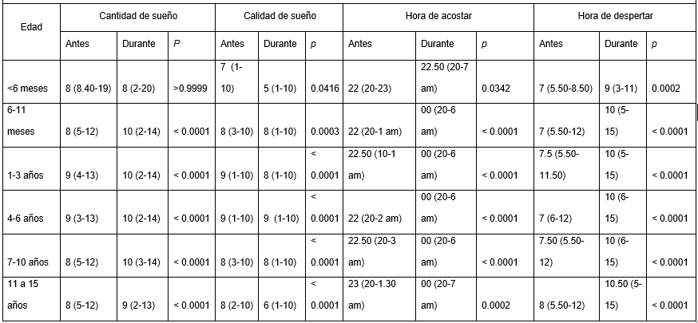

**Tabla 3.** Tiempo de latencia del inicio del sueño antes y durante la cuarentena

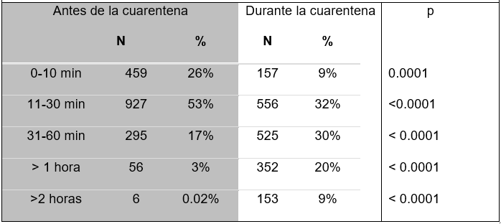

# Discusión

El sueño, su calidad y arquitectura cambia a lo largo de la vida, particularmente en los primeros 5 años14, lo cual vemos plasmado en nuestros resultados en los distintos grupos etarios estudiados en el presente estudio. Desde Guilleminault15 se han publicado diferentes estudios respecto a los patrones de sueño en niños11,16,17,18, pero aún no existe un consenso unificado de los criterios de normalidad para los mismos y difieren en regiones culturalmente diversas19,20,21. En un artículo recientemente publicado por Brooks et al22 se puede observar el impacto psicológico por confinamiento en distintas pandemias (SARS, EBOLA) y la situación actual por Covid-19. Si bien es un estudio en población adulta esto es traspolable a las modificaciones, por lo menos en los patrones de sueño, en los niños que hemos objetivado en la presente investigación. Según los valores normales de sueño publicados por Ivo Iglowstein11 y lo recomendado por la Academia Americana de Medicina de sueño23, observamos que la cantidad de horas de sueño se ha incrementado y su calidad ha disminuido con respecto a la condición previa al confinamiento. Si bien existen escasos reportes en Argentina y el mundo de los cambios que ha tenido el sueño en la población infantil durante la pandemia, existen artículos publicados en determinadas poblaciones como por ejemplo personal de salud24 que demuestran mayor tendencia a insomnio, pesadillas y peor calidad de sueño, coincidiendo con la disminución en la calidad de sueño de nuestros pacientes. A diferencia de lo publicado por Zreik, et al25, donde el 12 % de las madres reportaron mejoría en la calidad de sueño, en nuestro estudio objetivamos empeoramiento de la calidad. Sí coincidimos con el 25 % de las madres que refirieron aumento en la cantidad de sueño de sus hijos, en el mismo estudio. Asimismo, hemos podido identificar que el ritmo circadiano ha presentado disrupción y los tiempos de latencia de sueño se han prolongado durante el mismo, predominantemente en los pacientes mayores de 6 meses. En el presente estudio objetivamos un posible retraso de fase, es decir que los pacientes presentan un horario de acostarse y levantarse más tarde que lo habitual. Resultados similares se describieron en la investigación de Li et al26 observándose empeoramiento de la calidad, cantidad de sueño y retraso a la hora de acostarse, aunque en la población adulta. Considerando el uso de los dispositivos electrónicos y las recomendaciones publicadas según la OMS en la mayoría de los pacientes se ha determinado un exceso en el empleo de los mismos, lo que ha generado en nuestros pacientes coincidentemente un aumento latencia del inicio del sueño. Este efecto deletéreo sobre el sueño se puede deber a la supresión de la liberación de la melatonina, sumado al contenido, en muchas ocasiones violento a los que se exponen los niños27,28. Si bien son múltiples las variables que han podido producir estas modificaciones en los patrones de sueño en los niños, consideramos que la falta de rutinas, la escolaridad virtual, cambios en la dinámica familiar, el exceso de dispositivos electrónicos, son factores fundamentales de estos cambios29,30.

**37**

Consideramos que la realización de estudios de polisomnografía o actigrafía para la cuantificación de las variables de sueño hubiese enriquecido el estudio, pero no fueron realizados por sus costos y accesibilidad durante el período de confinamiento. Por otro lado, el sesgo de la memoria producido por el tiempo transcurrido entre el período previo y durante el confinamiento obligatorio puede haber afectado nuestros resultados, si bien la encuesta fue realizada a dos meses de iniciado el mismo. Creemos que el número de respuestas es de una relevancia significativa a los fines de concluir sobre los hábitos de sueño de los niños en Argentina, aunque el método para la búsqueda de la muestra haya resultado ecléctico debido al período de confinamiento.

# Conclusión

En el presente estudio se ha podido observar, que, durante el aislamiento obligatorio y preventivo por pandemia por Coronavirus, la mayoría de los pacientes modificó sus patrones de sueño, con aumento en la cantidad horas de sueño y disminución en la calidad del mismo. Además, se ha presentado disrupción en el ritmo circadiano de sueño, considerando un posible retraso de fase. Asimismo, se ha objetivado aumento en la latencia del inicio del sueño en la mayoría de los niños, observándose una asociación entre el aumento del tiempo de latencia del inicio del sueño en los pacientes y el exceso en la utilización de dispositivos electrónicos.

Es fundamental la realización de más estudios similares en otros países, a fin de poder comprender los patrones de sueño y sus alteraciones en situación de pandemia en la población pediátrica.

# Bibliografía

1. Bathory E, Tomopoulos S. Sleep regulation, physiology and development, sleep duration and patterns, and sleep hygiene in infants, toddlers, and preschool -age children. Curr Probl Pediatr Adolesc Health Care. 2017;47(2):29–42.
2. Faruqui, Firoza, et al. Sleep disorders in children: a national assessment of primary care pediatrician practices and perceptions. Pediatrics, 2011, vol. 128, no3, p. 539-546.
3. Wheaton, Anne G., et al. Short sleep duration among middle school and high school students—United States, 2015. Morbidity and Mortality Weekly Report, 2018, vol. 67, no 3, p. 85.
4. Varela Folgueiras, Sonia, et al. Hábitos de sueño en lactantes y preescolares. Metas enferm, 2017, p. 12-18.
5. Maski, K., & Owens, J. Pediatric sleep disorders. CONTINUUM: Lifelong Learning in Neurology. 2018. 24(1), 210-227.
6. Perry, Geraldine S.; Patil, Susheel P.; Presley-Cantrell, Letitia R. Raising awareness of sleep as a healthy behavior. Preventing chronic disease, 2013, vol. 10.
7. Črncec, Rudi; Mathey Stephen; Nemeth, Deborah. Infant sleep problems and

emotional health: a review of two behavioural approaches. Journal of Reproductive and Infant Psychology, 2010, vol. 28, no 1, p. 44-54.

1. Aldabal L. Bahammam A. Metabolic, endocrine, and immune consequences of sleep deprivation. The open respiratory medicine journal, 2011, vol. 5, p. 31.
2. Mindell, Jodi A., et al. Sleep and social-emotional development in infants and toddlers. Journal of Clinical Child & Adolescent Psychology, 2017, vol. 46, no 2, p. 236-246.
3. Gonzalez García, L M; Sosa Hernandez, J; Fierro Martinez S. Muestreo virtual online basado en redes sociales para localización de teletrabajadores como participantes de un estudio realizado en Victoria de Durango, México. PAAKAT: revista de tecnología y sociedad, 2018, vol. 8, no 15, p. 21-38
4. Iglowstein, Ivo, et al. Sleep duration from infancy to adolescence: reference values and generational trends. Pediatrics, 2003, vol. 111, no 2, p. 302-307
5. Novelli, L, Ferri R, Bruni O. Sleep classification according to AASM and Rechtschaffen and Kales: effects on sleep scoring parameters of children and adolescents. Journal of sleep research, 2010, vol. 19, no 1p2, p. 238-247.

**38**

1. WORLD HEALTH ORGANIZATION, et al. Guidelines on physical activity, sedentary behaviour and sleep for children under 5 years of age. World Health Organization, 2019.
2. Staton Dennis. The impairment of pediatric bipolar sleep: hypotheses regarding a core defect and phenotype-specific sleep disturbances. Journal of Affective Disorders, 2008, vol. 108, no 3, p. 199-206.
3. Guilleminault, Christian, et al. Sleep parameters and respiratory variables in ‘near miss’ sudden infant death syndrome infants. Pediatrics, 1981, vol. 68, no 3, p. 354-360.
4. Galland Barbara, et al. Normal sleep patterns in infants and children: a systematic review of observational studies. Sleep medicine reviews, 2012, vol. 16, no 3, p. 213-222.
5. Mindell, Jodi A.; Owens, Judith A.; Carskadon, Mary A. Developmental features of sleep. Child and adolescent psychiatric clinics of North America, 1999, vol. 8, no 4, p. 695-725.
6. Paruthi, Shalini, et al. Recommended amount of sleep for pediatric populations: a consensus statement of the American Academy of Sleep Medicine. Journal of clinical sleep medicine, 2016, vol. 12, no 6, p. 785-786.
7. Mindell, Jodi A., et al. Cross-cultural differences in infant and toddler sleep. Sleep medicine, 2010, vol. 11, no 3, p. 274-280.
8. Vazquez García, Juan Carlos; Lorenzi Filho, Geraldo; López Varela, María Victorina. Síntomas y trastornos del dormir en hispanos y latinos. Son poblaciones diferentes. Neumol Cir Torax, 2012, vol. 71, no 4, p. 369.
9. Owens J, Moore M. Insomnia in infants and young children. Pediatric annals, 2017, vol. 46, no 9, p. e321-e326
10. Brooks Samantha et al. The psychological impact of quarantine and how to reduce it: rapid review of the evidence. The lancet, 2020, vol. 395, no 10227, p. 912-920.
11. Rosenberg, Van Hout S. The American Academy of Sleep Medicine inter-scorer reliability program: sleep stage scoring. Journal of clinical sleep medicine, 2013, vol. 9, no 1, p. 81-87.
12. Giardino, Daniela L., et al. The endless quarantine: The impact of the COVID-19 outbreak on healthcare workers after three months of mandatory social isolation in Argentina. Sleep medicine, 2020, vol. 76, p. 16-25.
13. Zreik, Ghadir, et al. Maternal perceptions of sleep problems among children and mothers during the coronavirus disease 2019 (COVID‐19) pandemic in Israel. Journal of sleep research, 2021, vol. 30, no 1, p. e13201.
14. LI, Yun, et al. Insomnia and psychological reactions during the COVID-19 outbreak in China. Journal of Clinical Sleep Medicine, 2020, vol. 16, no 8, p. 1417-1418.
15. Magee CA, Lee JK, Vella SA. Bidirectional relationships between sleep duration and screen time in early childhood. JAMA Pediatr. 2014;168(5):465–470
16. Higuchi S, Nagafuchi Y, Lee SI, Harada T. Influence of light at night on melatonin suppression in children. J Clin Endocrinol Metab. 2014;99(9):3298–3303
17. Altena, Ellemarije, et al. Dealing with sleep problems during home confinement due to the COVID‐19 outbreak: Practical recommendations from a task force of the European CBT‐I Academy. Journal of Sleep Research, 2020, vol. 29, no 4, p. e13052.
18. Kocevska, Desana, et al. Sleep quality during the COVID-19 pandemic: not one size fits all. Sleep medicine, 2020, vol. 76, p. 86-88.



**39**